MANUAL EVALUACION DESEMPEÑO DOCENTES EN PERIODO DE PRUEBA
Las evaluaciones de desempeño de periodo de prueba de los docentes, está habilitada para que los rectores realicen el procedimiento desde el módulo de evaluación de desempeño por el sistema de Humano en línea (plataforma que se encuentra linkiada en la página web de la Secretaria de Educación que es la misma por donde se descargan los desprendibles de pago), por lo anterior el rector para ingresar debe escribir en código empleado que es la cédula y la clave que tiene activada para el ingreso a la misma.
URL: http://rrhh.impsat.net.co:2383/humanoEL/Ingresar.aspx?Ent=Huila
- Ingresar a la plataforma
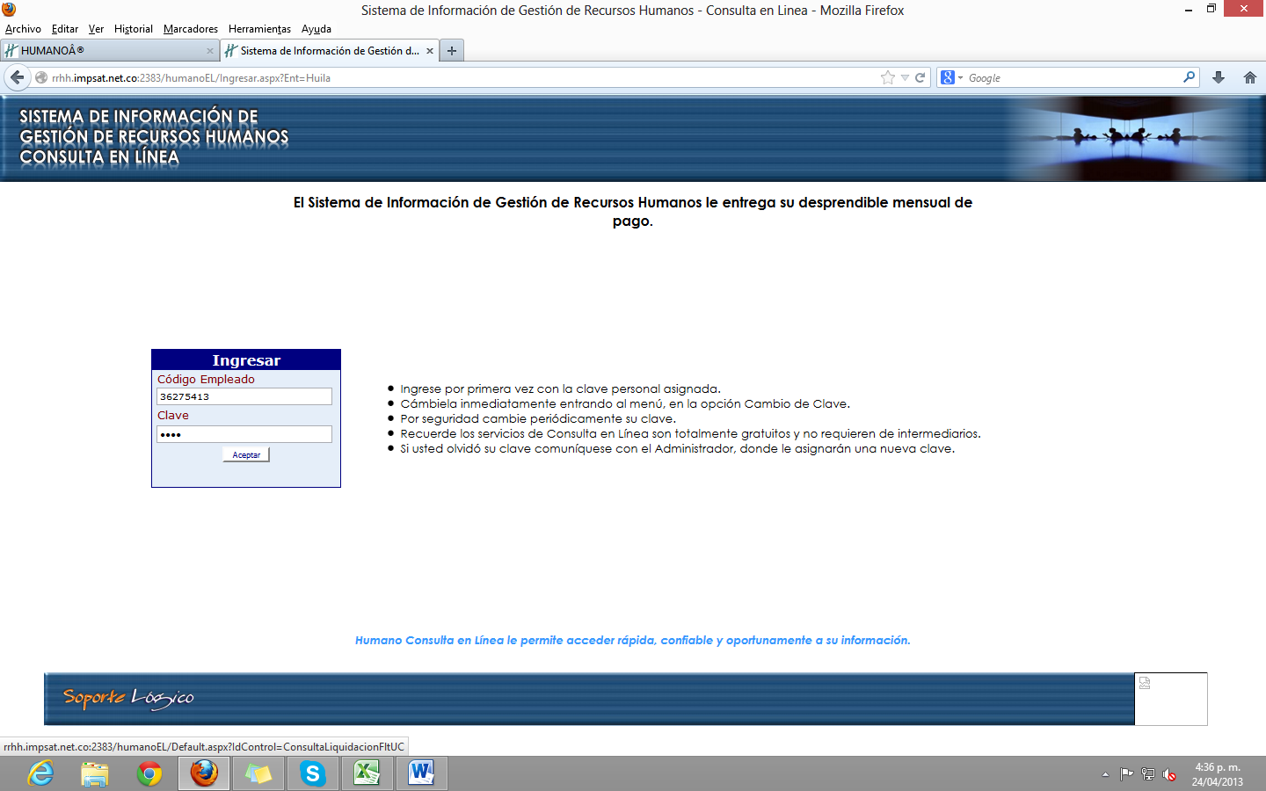
- Al ingresar a la plataforma encontrará un menú donde aparece Evaluación de desempeño, dar click sobre esa opción.
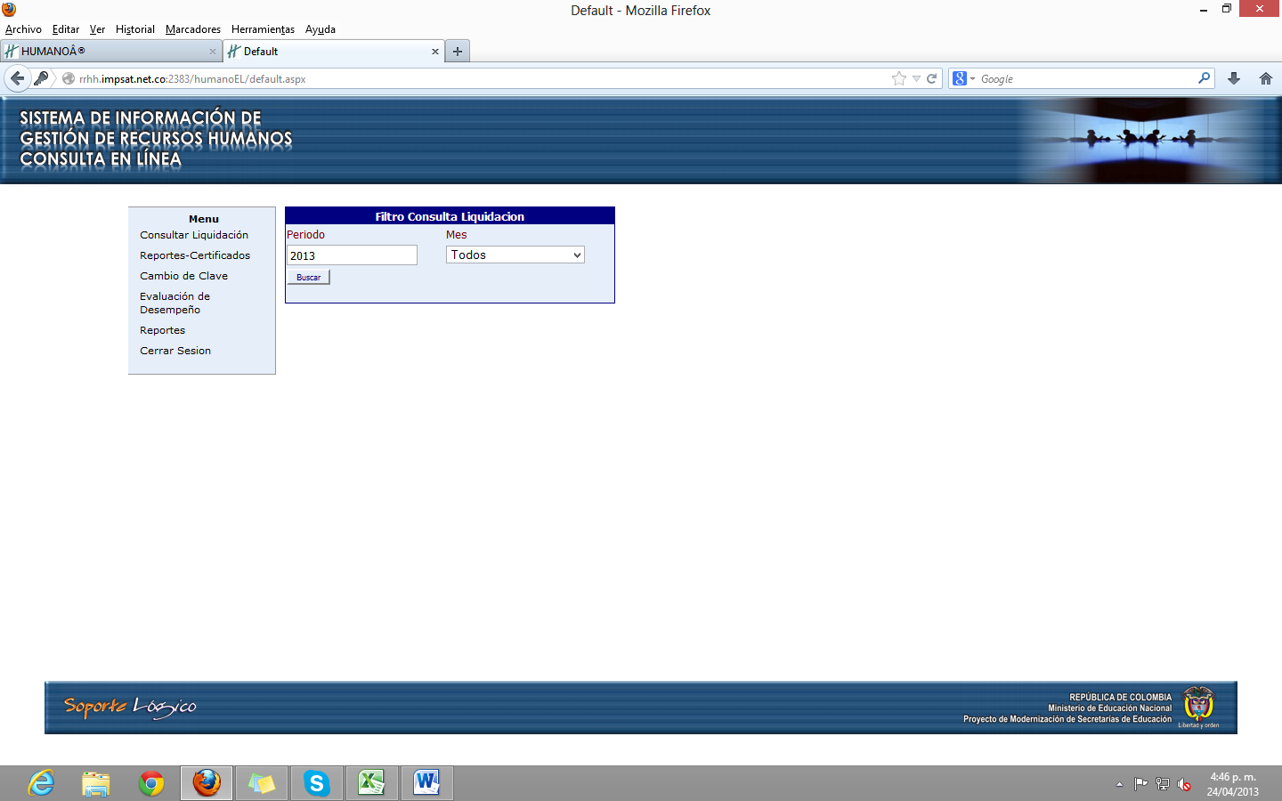
- El sistema automáticamente trae la cedula y el nombre del evaluador y se debe ingresar la cédula de empleado a evaluar (docente a evaluar) y dar tab(tabulador) o click con el mouse para que traiga los datos del docente.
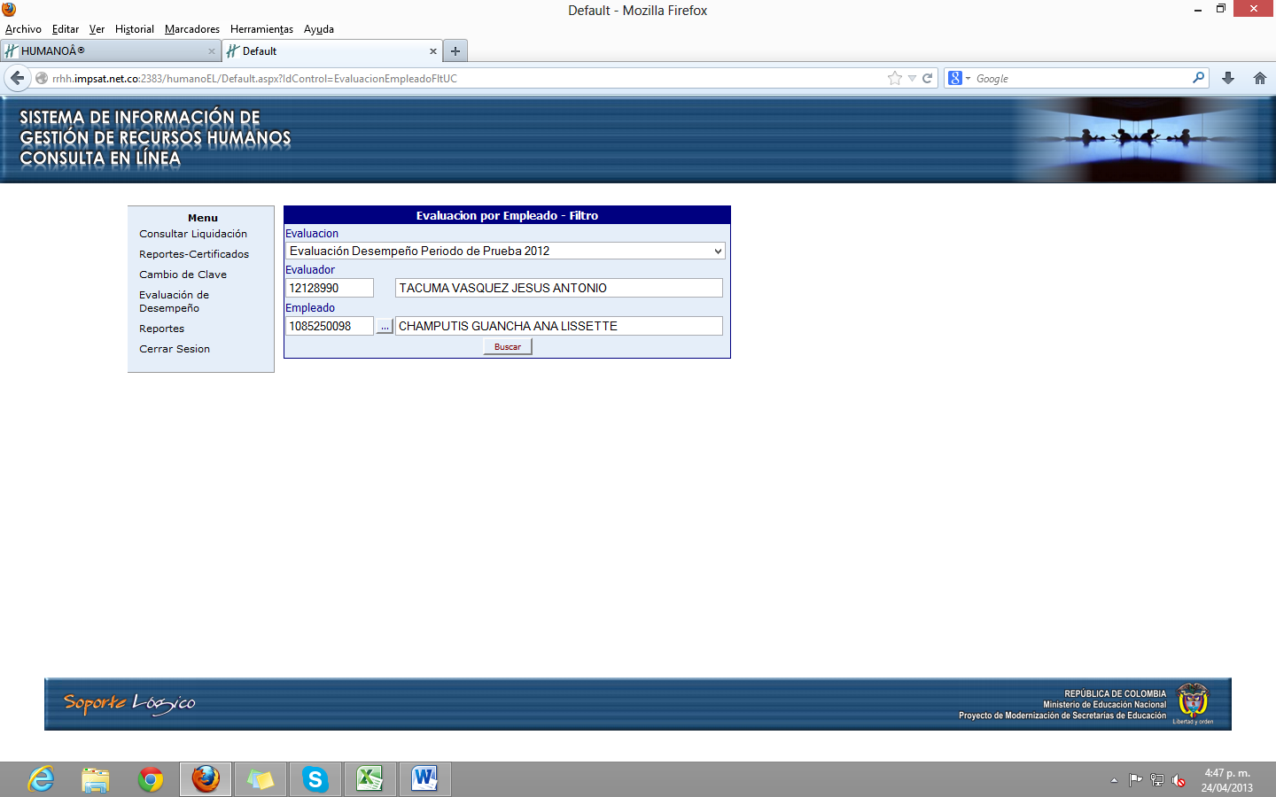
- Seguidamente aparece la información del docente a evaluar y se procede a dar click en evidencias.
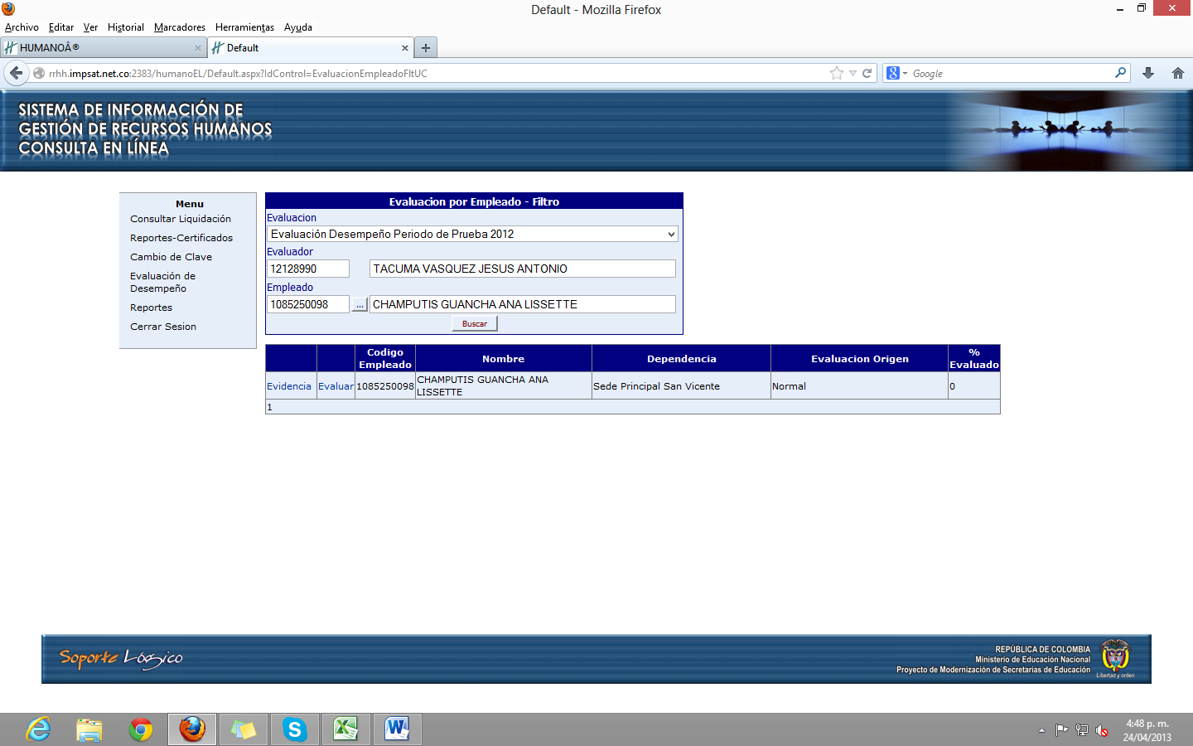
- Realizado el paso anterior, aparece el pantallazo para consultar las evidencias relacionadas al docente durante el periodo, pero como aún no se han ingresado se debe empezar a realizar el registro de las mismas dando click en nuevo.

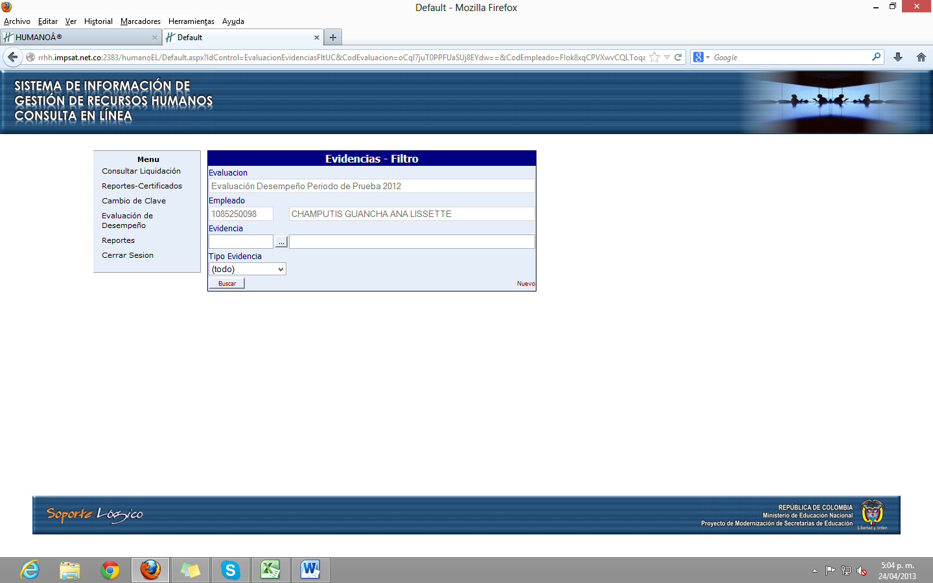

- Seguidamente aparece el pantallazo para empezar a ingresar las evidencias donde solicita:
Tipo de evidencia (seleccionar si es documental o testimonial)
Evidencia (se registra el nombre de la evidencia)
Descripción (Se describe brevemente la evidencia)
Fecha inclusión (radicamos la fecha en que se cierra el periodo académico, para el caso del año 2012 será 12/02/2012) recordemos que el formato fecha es mm/dd/aaaa.
Chequear el campo (continuar insertando ) si se desea ingresar mas evidencias.

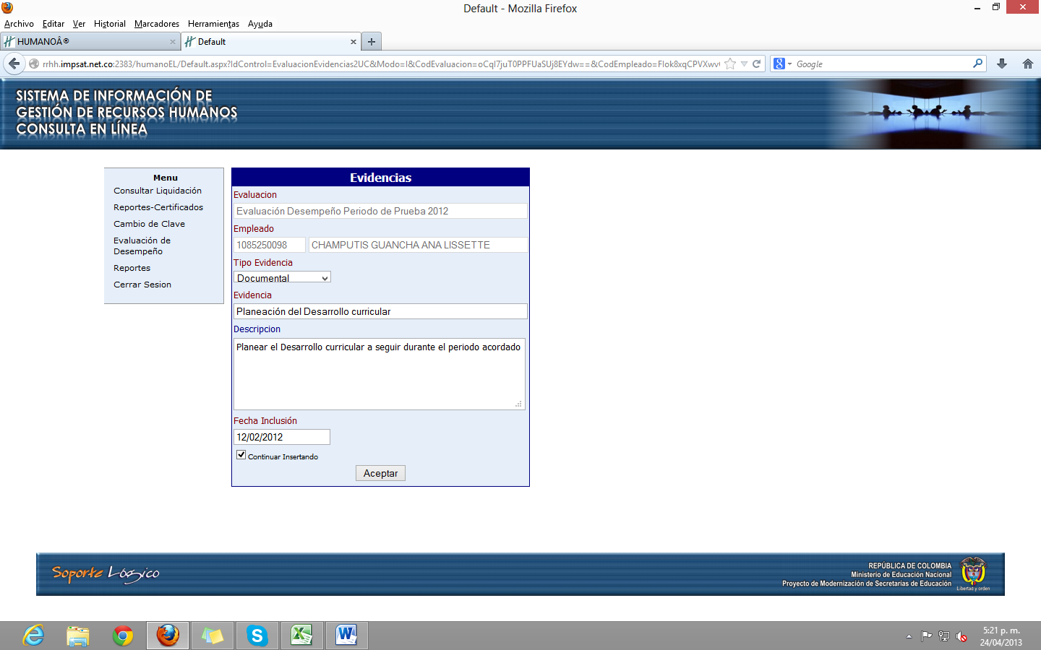

- Después de ingresadas todas las evidencias podemos consultarlas ingresando a: Evaluación de desempeño- Evidencias- Buscar, donde observaran la información de la siguiente manera.
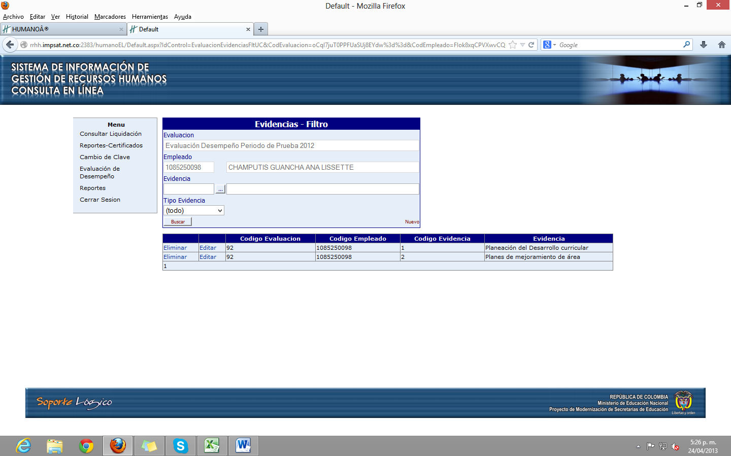
- Ingresamos nuevamente al Menú evaluación de desempeño, insertamos la cédula del evaluado y damos click en buscar, seguidamente damos click en el botón EVALUAR
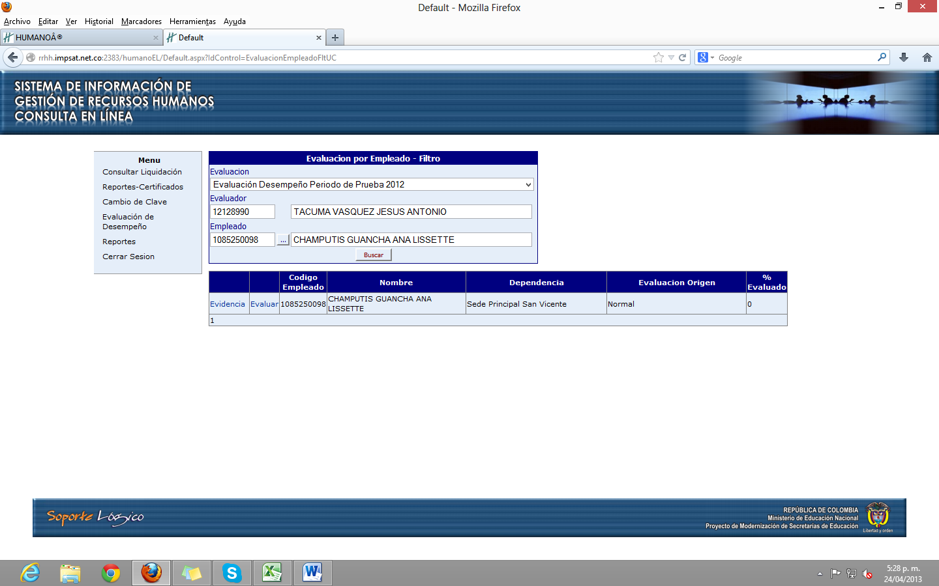

- A continuación el sistema nos trae los datos completos por módulos para comenzar a la calificación correspondiente: Datos de la evaluación, datos del empleado (docente evaluado), criterios de la evaluación, evidencias , calificación atributo, seguimientos), como lo muestra la figura.
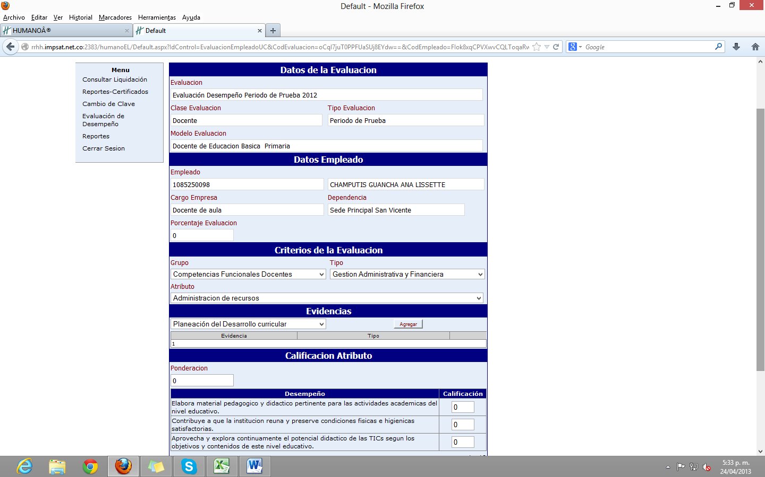

- En esta pantalla, en el Módulo de Criterios de la Evaluación, comenzaremos a calificar las COMPETENCIAS FUNCIONALES que en el sistema esta denotado por el campo GRUPO, para lo cual debemos tener en cuenta lo siguiente:
Las competencias funcionales se dividen en 3 gestiones que en el sistema se encuentra denotadas en el campo TIPO, y a su vez las gestiones se dividen en competencias que en el sistema se definen con el campo ATRIBUTOS.

Grupo | Tipo | Atributo
Competencias funcionales | Gestión Administrativa y financiera | - Administración de recursos  - Apoyo a la Gestión Académica
Competencias funcionales | Gestión Académica | - Didáctica  - Evaluación del aprendizaje  - Dominio conceptual  - Planeación y organización académica
Competencias funcionales | Gestión Comunitaria | - Convivencia institucional  - Interacción con la comunidad y el entorno

Teniendo clara la tabla anterior se comenzará a insertar las competencias funcionales por cada tipo de Gestión (tipo) y competencia (atributo) una por una, seleccionando la evidencia para cada caso y agregándola (click en el botón agregar) y calificando de 1 a 10 (números pares) cada uno de los desempeños, de conformidad al protocolo establecido. (Como lo muestra la figura), seguidamente le damos guardar y el sistema nos dará el mensaje de datos guardados. Si tenemos seguimientos también los podemos ingresar dando click en nuevo en el campo seguimientos.
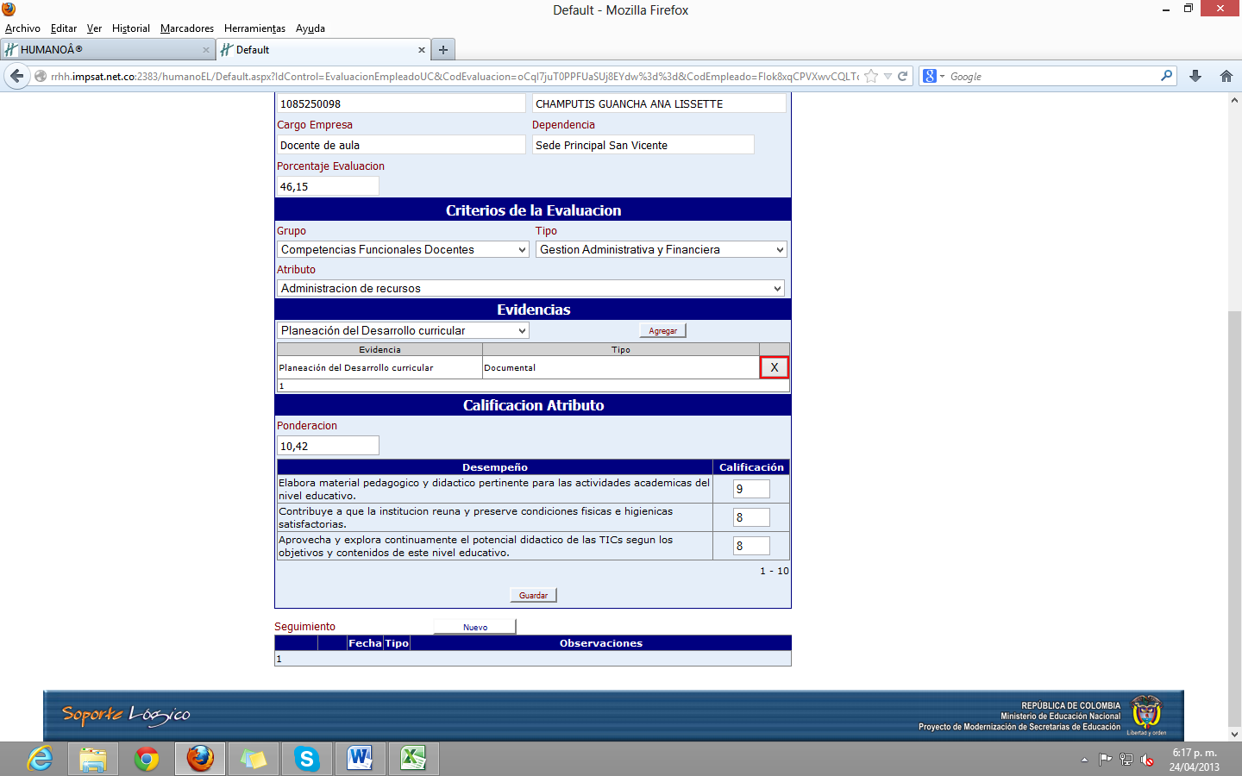

- El paso a seguir es la inclusión de la competencia COMPORTAMENTAL, siguiendo el mismo procedimiento anterior la diferencia es que estas competencias no se califican, sino que se inserta o digita la OBSERVACION, para cada tipo de competencia comportamental que son (Liderazgo pedagógico, sensibilidad interpersonal, comunicación asertiva, trabajo en equipo, negociación y mediación) y se guarda.
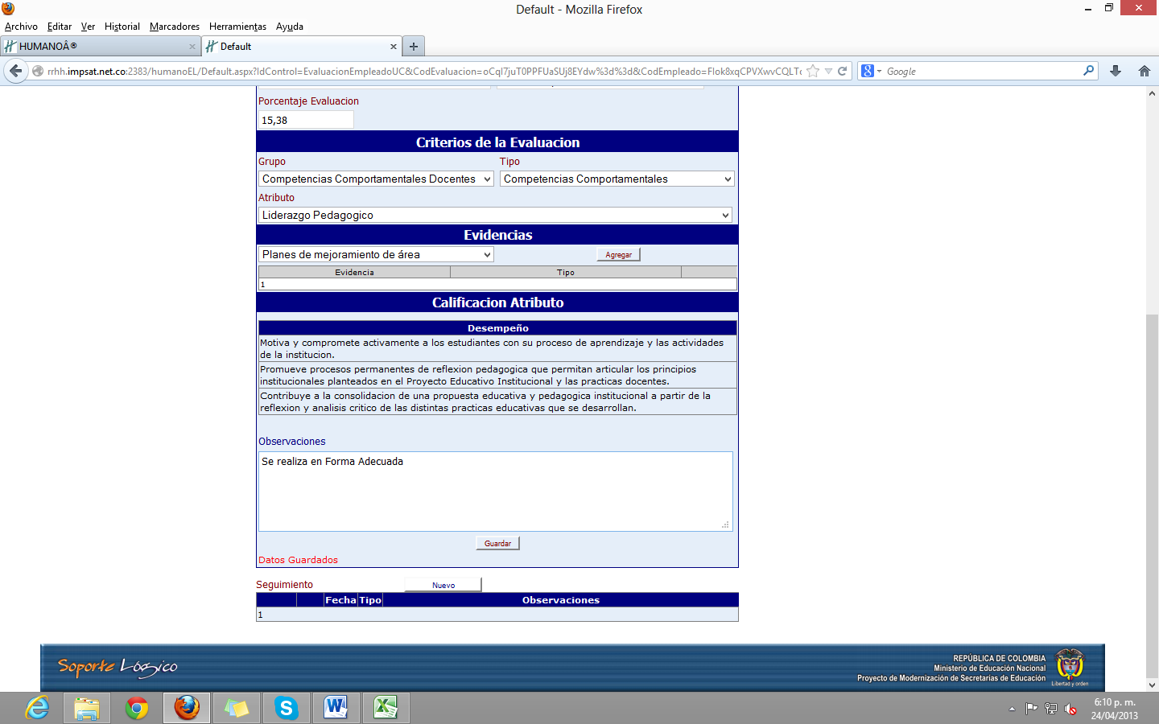
- En el menú principal de la plataforma aparece la opción reportes dar click y seleccionar la que dice Evaluación Docentes en Periodo de Prueba Protocolo II
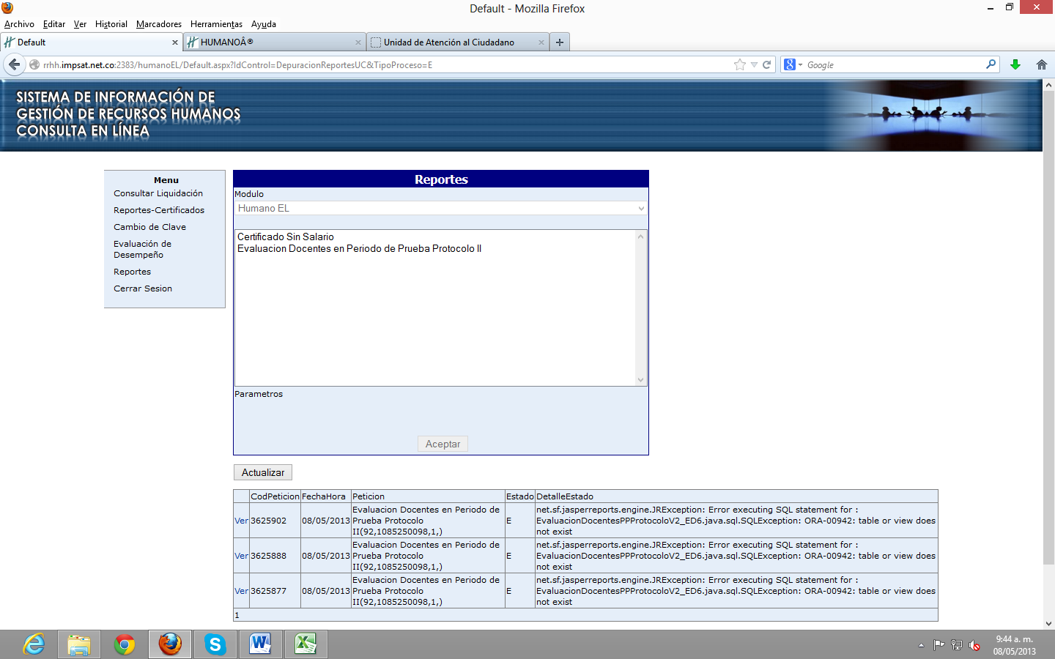

Ingresar los datos del código de la evaluación, empleado, origen normal y aceptar. Seguidamente se selecciona el reporte y se abre en ver. 